LEERDAGBOEK WEEK 3
over indirecte ondersteuning
Dit leerdagboek is van | …

Je koos een bundel van ZRL-vaardigheden die je impliciet en direct ondersteunde in je klas. Laten we eerst terugkijken en reflecteren hoe dat was:
REFLECTIEVRAGEN WEEK 2 | Mijn antwoorden:
Wat vond ik van de mogelijkheden in het reflectieformulier?
Welke 3 mogelijkheden koos ik uit om meer op in te zetten in mijn les/klas? (noteer de nummers)
Hoe was het om hierop in te zetten? Wat zou je behouden/aanpassen bij een volgend lesmoment?
Welke “mogelijkheden” vond ik moeilijk om mee aan de slag te gaan?
Welke mogelijkheden (suggesties) zagen mijn collega en ik nog en noteerden we bij ‘eigen suggestie’.

Ga nu terug naar de website om je te verdiepen in indirecte ondersteuning
Deze week gaan je aan de slag door ZRL indirect te ondersteunen. Nadat je reflecteerde, de website verder doornam, bereid je hier in je leerdagboek je concrete klasmomentjes voor.
AAN DE SLAG !
Ik werk nog steeds rond deze cluster (duid dezelfde aan gedurende deze vier weken):  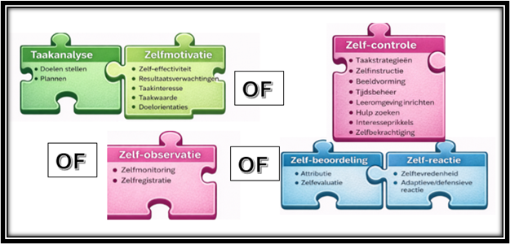 | ☐ Taakanalyse en zelfmotivatie  ☐ Zelfcontrole  ☐ Zelfobservatie  ☐ Zelfbeoordeling en zelfreactie

AAN DE SLAG IN DE KLAS | HOE PAK IK DIT AAN?
Ik kies één van de mogelijkheden uit de inspiratiegids, en pas deze aan mijn klascontext aan. | ☐ Ja  ☐ Nee, ik heb zelf ideetjes om verder te bouwen op week 1
UITWERKEN INDIRECTE ONDERSTEUNING  - OEFENEN met KEUZES en ROUTINE:*  Welke oefenkansen kan je bieden en rond welke ZRL? Leg uit hoe jij dit zal aanpakken. Denk aan:  - vaste structuur aanbieden  - leerlingen laten meedenken  - routine inbouwen  - constructieve feedback voorzien (klassikaal, peer-to-peer, …) | Omschrijf hier hoe je het zal aanpakken. De verschillende vragen begeleiden je denkproces.
- CO-REGULATIE in de klas:*
Hoe zet je in op samenwerking, ideeën uitwisselen, samen plannen en/of monitoren? Doe je dit klassikaal, met één of meerdere peers (leerlingen)?
- TOOL:*
Beschrijf welke houvast/ondersteuning/sjabloon je aanbiedt zodat het lln voldoende structuur en steun biedt? (voel je vrij om je tool ook toe te voegen aan dit leerdagboek)
- FEEDBACK:  Ik heb een feedbackmoment over de HOE (de aanpak) ingebouwd. Feedback kan klassikaal, individueel of leerling(en) onderling. | ☐
- ROUTINE:  Ik vind geschikte lesmomentjes waar ik deze structuur of routine kan inbouwen de komende week/weken. | ☐

*NOOT: Moeten al deze punten aan bod komen? Op zich niet. OEFENEN is de kern en de rest zorgt voor ondersteuning bij het oefenen. Hoe verder jouw leerlingen staan in het proces hoe minder ondersteuning ze misschien nodig hebben. Het belangrijkste is dat ze kunnen oefenen maar ook niet volledig aan hun lot over gelaten worden. Als je oefent maar telkens mislukt zal dit je immers ook niet motiveren. Ondersteuning maakt succeservaringen mogelijk, wat opnieuw motiveert.
Mail ons jouw ingevuld leerdagboek door of deel met ons een map waarin jij jouw leerdagboeken verzamelt.
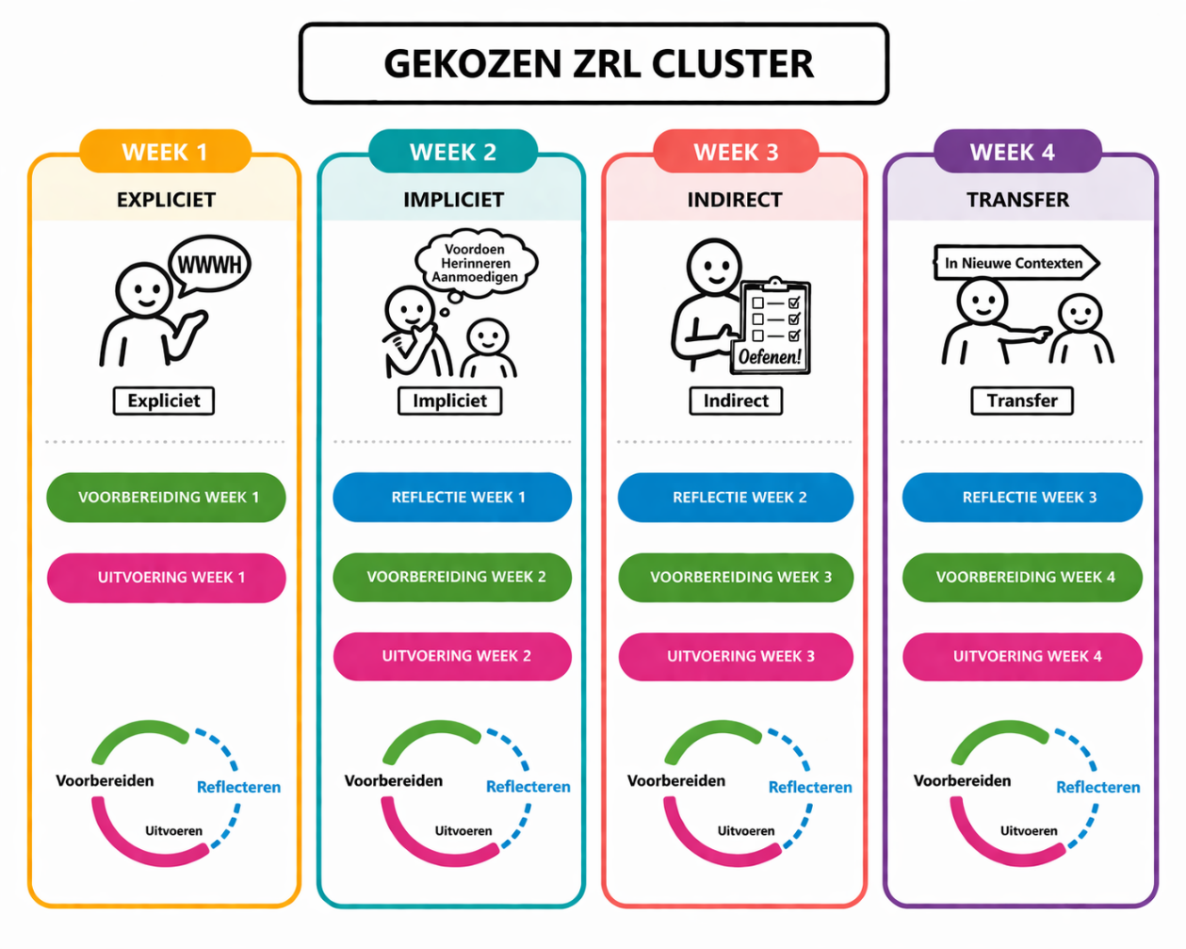

In dit leerdagboek van WEEK 3 over INDIRECTE ONDERSTEUNING reflecteerde je eerst over week 2 en bereidde je concrete activiteiten vervolgens voor om uit te kunnen voeren. In je leerdagboek van WEEK 4 blikken we opnieuw eerst terug op je ervaring van WEEK 3, enzovoort. Dit cyclisch proces van voorbereiding, uitvoering en reflectie herhalen we week na week, maar passen dit telkens toe op een andere ondersteuningsvorm. Volgende week gaan we tot slot aan de slag met TRANSFER. Het sluitstuk van deze cyslus.
Veel succes!

